**Правила отгрузок на выходных и праздничных днях**

Каждую неделю в ПТ наступает ситуация, при которой необходимо отписывать документы заранее для погрузок на выходных, т.к. производство работает и в выходные и праздничные дни, но бухгалтер не работает.

В связи с чем, происходит следующее, пример:

Документы и задание от ПТ, отгрузка в ВС вечером, сложное направление, нужно сэкономить фин. средства, в связи с чем у НО12 очень часто нет данных для ТТН. Соответственно пятничные документы как правило отписываются просто пустыми, и даётся отдельно заполненная ручкой ТТН на проезд водителю, нашим кладовщиком.

Вид пустой ТТН: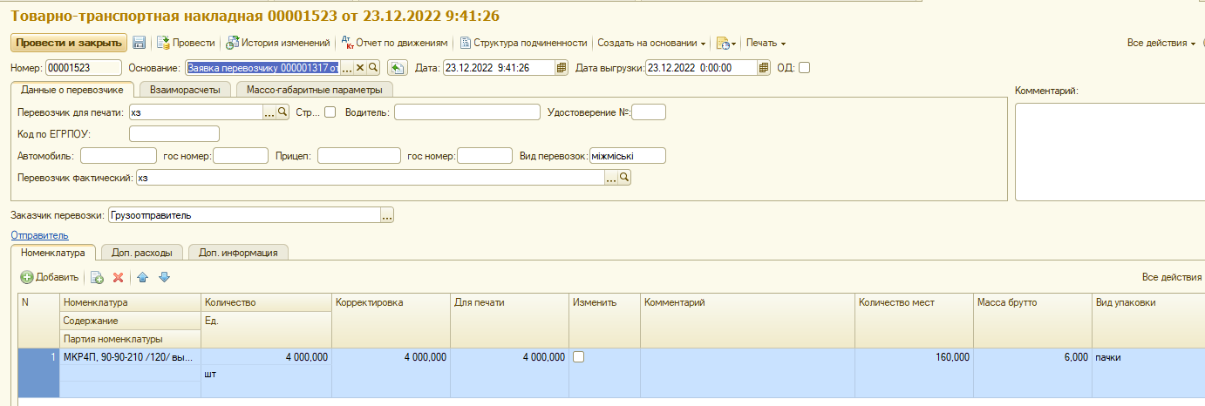

Все отгрузки в выходные дни производятся и контролируются НО12, данные передаются в рабочий чат в телеграмм, после чего кладовщики принимают машину, делают фото документов в чат “отгрузки”, а также вручную отписывают ТТН на проезд.

* Бывают ситуации связанные с САМОВЫВОЗОМ от клиентов, когда клиент также не имеет еще точного понимания по адресу доставке, разбивке партии или авто. В этом случае, если клиент не даёт стандартных данных, действуем так же как и при погрузке своих авто.

После того как праздничные/выходные дни проходят, НО12 собирает все данные по отгрузкам за выходные и в ПН, вносит их в ТТН, после чего, ставит задачу в битрикс на НО2 для распечатки и отправки всех заполненных ТТН клиентам.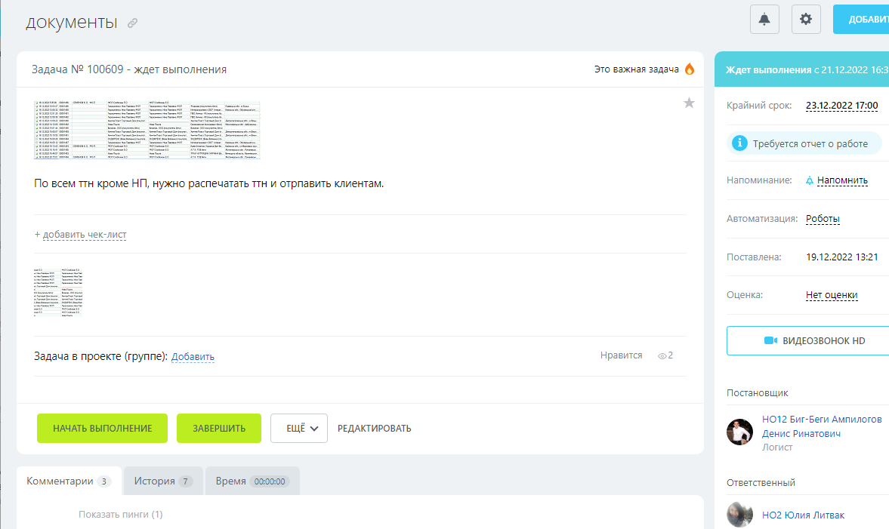

* В случаях САМОВЫВОЗОВ, также просто вносим данные, которые были у нас при отгрузке, если клиент даёт более развернутые данные, то заполняем их и передаем клиенту на проверку, после чего НО2 на отправку.